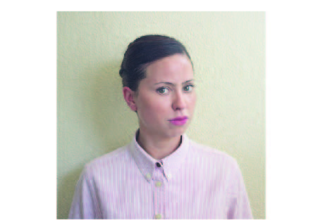

**CURRICULUM VITAE**

**Datos Personales**

Apellido Y Nombre: Mantovani, Victoria

D.N.I: 34110448

Fecha de Nacimiento: 28/11/1988

Domicilio: Concepción del Uruguay, Entre Ríos, Argentina

Teléfono: (+54 9 **11**) **25797775**

E-Mail: [victoriamantovani1988@gmail.com](mailto:victoriamantovani1988@gmail.com)

**Datos Académicos**

-Secundario Completo-Escuela Normal Superior Olegario Víctor Andrade. Bachiller con Orientación a ciencias exactas. Gualeguaychú, Entre Ríos, Argentina.

-Técnica en Gestión Gastronómica. Universidad Nacional de Entre Ríos.

-Técnica en Control Bromatológico. Universidad Nacional de Entre Ríos.

**-Actualmente Ciencias Jurídicas. Universidad de Concepción del Uruguay.**

**Estudios y cursos adicionales**

-Curso avanzado en Comidas para Celiacos/Chef Express. Instituto Gastronómico Argentina.

-Cocinero Profesional. Instituto Gastronómico Argentina.

-Panadero Profesional. Instituto Superior de Enseñanza Hotelero Gastronómica.

-Curso avanzado en Organización de eventos/Cocina Internacional/Protocolo y ceremonial/**entre otros**. Universidad Nacional de Entre Ríos.

### Si bien mi dinámica laboral está relacionada a la Gastronomía, he ocupado puestos administrativos dentro y fuera de ella.

### Estoy dispuesta a comprometerme con nuevas alternativas fuera de mis experiencias.

### Aptitudes

- Organización de la exposición y disposición del stock.

- Buena presencia y capacidades para ventas significativas/habilidades comunicativas.

- Trato directo, cercano y personalizado a cada tipo de cliente.

- PEDIR REFERENCIAS.

*-Disponibilidad horaria y* ***movilidad****- full time -*